Ведение.

Невозможно представить мир без фотографии. Она решительно изменила восприятие человека и стала неотъемлемой частью нашей жизни. Фотография используется в искусстве, науке, медицине и других сферах жизнедеятельности.

В нашей школе появилась фотостудия. Мы: Васильева Виолетта, Любинецкая Альбина, Бубякина Элиза с первых дней участвуем в работе фотостудии. Активно принимаем участие в жизни фотостудии и сейчас. За время работы фотостудии мы изменили свое мнение о фотографии, научились проводить съемки. Мы хотим поделиться своим опытом с учащимися нашей школы, учителями. Мы понимаем, что наш опыт, знания, которые приобрели за это время еще малы, но нет предела совершенству, съемка в студии не имеет границ, вариантов студийной съемки огромное количество, но мы хотим показать основы.

**Цель**:

Объединение взрослых и детей, увлекающихся фототворчеством.

**Задачи**:

1. Изучить историю развития фотографии;

2. Изучить устройство и принцип работы зеркального фотоаппарата;

3. Познакомиться фотооптикой;

4. Научиться видеть свет и работать с ним;

5. Изучить работу студийного оборудования, основные настройки;

6. Познакомить взрослых и детей с основными световыми схемами студийной съемки.

**Глава 1. «История фотографии».**

В современном обществе фотография стала незаменимым атрибутом. Фотографии необходимы для создания семейного архива воспоминаний лучших и самых счастливых моментов в жизни. Фотография помогает людям мысленно вернуться в прошлое. Фото любимых людей хранят в бумажниках и кошельках, а портреты семьи ставят на рабочем столе.

Также с фотографией связаны очень многие суеверия и предрассудки у разных народов мира. Например, в некоторых странах считают, что нельзя фотографировать котов. Они вскоре пропадают или погибают. Считается, что влюбленным, не состоящим в браке, следует избегать фотографироваться вместе. Это ведет к ссорам между ними и разлуке. Для многих религий характерен запрет «рисовать» - фотографировать людей.

Путь от камеры обскура до цифрового зеркального фотоаппарата был долгим. Фотография существует уже около 170 лет. Слово «фотографировать» дословно означает «рисовать светом». С помощью камеры обскура люди научились проектировать отображение окружающей реальности на фон.

А как можно было запечатлеть изображение, не срисовывая его? Англичане Томас Веджвуд и Хамфри Дейви применяли белую кожу и бумагу, которую делали светочувствительной, погружая ее в нитрат серебра. Они клали на нее перья и крылья насекомых и подвергали ее действию света. На темном фоне возникали светлые силуэты.

Луи Дагер изобрел камеру "Дагера" .Одна из первых фотографий:

Не смотря на то, что качество плохое, но это была целая революция и художники стали считать фотографов своими конкурентами. Далее пошло бурное развитие идеи Луи Дагера и появились более мощные камеры, снимки при этом были качественные.

Шло время и люди перешли на цифровое фото. Первая цифровая фотокамера

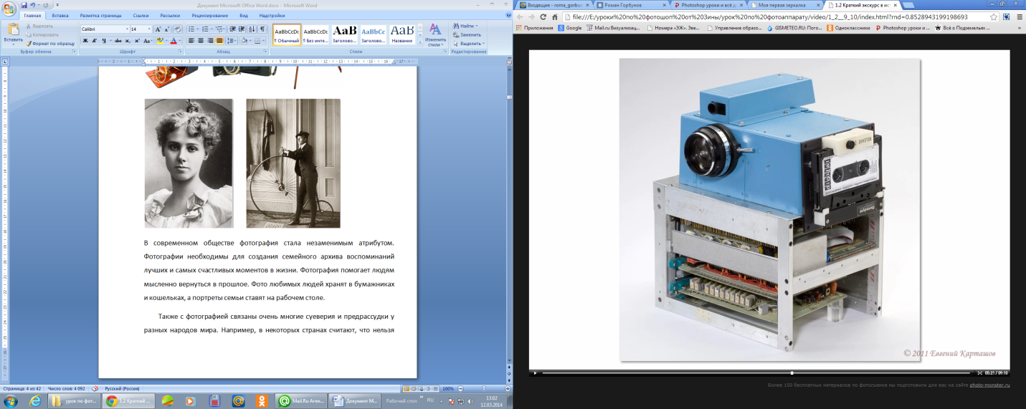

В наше время особой популярностью пользуются зеркальные фотаппараты. Они стали доступными и качество снимков радуют глаза.

**Съемка в студии**

Сейчас можно встретить достаточно много советов по съемке в студии. Фотографы,  никогда не занимавшиеся студийной съемкой, начитавшись разнообразной информации, покупают студийные комплекты с импульсным светом, смутно представляя как пользоваться приборами и не особо понимая принципов работы импульсного света. Секреты работы со студийным светом простые и одновременно сложные. Основные проблемы, возникают при настройке фотоаппарата. Как пользоваться освещением.

Первое правило студийного фотографа – всегда снимать в ручном режиме (режиме М). Это правило происходит из природы студийных моноблоков и студийной съемки.

## Почему в студии нужно снимать только в режиме М?

### 1. Природа TTL-режима

Мы привыкли фотографировать в автоматическом режиме или в редких случаях в полуавтоматическом. Что означают эти режимы?

Сам по себе автоматический режим TTL представляет из себя оценку освещения через объектив фотоаппарата. В режиме TTL фотоаппарат делает два снимка, практически не различимые для человека по времени, – первый, чтобы оценить освещение, а второй непосредственно снимок.

Что происходит при съемке со студийными вспышками при фотографировании в режиме TTL в автоматическом или полуавтоматичном режиме работы камеры?

Фотокамера делает оценочный снимок – и определяет, допустим, что в студии темно (относительно), есть недостаток в освещении. По этим параметрам камерой выставляется выдержка, диафрагма и ISO и делается основной снимок. На этапе основного снимка отправляется сигнал на срабатывание вспышек. Что будет дальше? Правильно – вспышки зальют снимаемый объект светом и в результате на выходе получится пересвеченный снимок (белый экран).

Любой полуавтоматический режим (с приоритетом выдержки или диафрагмы) от полностью автоматического будет отличаться только тем, что фотограф может выбрать какой-то один из показателей экспозиции. И тем не менее по оценочному снимку будет неправильно выставлен второй показатель – диафрагма или выдержка, и снимок все равно будет пересвечен.

2. Техническая сторона

Вторая причина – техническая. Большинство импульсных моноблоков заряжается относительно долго – от десятых долей до пары секунд. То есть два раза сработать за съемку одного кадра они не успевают. И следовательно в режиме TTL могут осветить либо оценочный кадр, либо основной.

Стоит оговориться, что прогресс не стоит на месте и в последнее время начали выпускать все больше моноблоков, построенных на технологии IGBT, с другим принципом разрядки конденсаторов и потому уже появились моноблоки, которые могут выдавать серии вспышек, дело только за TTL-синхронизацией. В конце прошлого 2013 года появилась первая вспышка, которая может работать в режиме TTL, но по причинам, которые будут указаны ниже, это останется в ближайшее время не сильно востребованным.

### 3. Творчество

Давайте представим съемку в режиме TTL. Как камера оценивает правильно ли экспонирован кадр? Если выставлено экспонирование по всему кадру, то фотоаппарат берет среднее значение всего света, и определяет, как надо скорректировать свет, чтобы получить средний по освещенности кадр.

Естественно, это мешает фотохудожнику и ограничивает его творчество. В студию идут, чтобы иметь возможность управлять светом, контролировать все процессы, а если фотоаппарат самовольно будет высветлять все, что не надо, то, к сожалению, придется забыть про хай кей или лоу кей.

### 4. Психологическая причина

В студии чаще всего никто никуда не спешит. Там создается атмосфера рабочей интимности, когда ничего не отвлекает и все сосредотачиваются на работе. Нет быстро меняющегося освещения, как в репортаже, нет суеты, как в свадебной съемке. В этой атмосфере всегда есть возможность установить настройки на фотоаппарате такие, какие вам нужны. Тут все идет размеренно и четко – все под контролем, в том числе выдержка, диафрагма и ISO.

Безусловно, первые две причины, почему в студии следует снимать в режиме М, не относятся к постоянному свету, но двух других вполне достаточно, чтобы даже с постоянным светом снимать только с ручными настройками! Именно поэтому первое правило студийщика гласит: "Всегда в студии снимайте в режиме М!"

## Настройки фотоаппарата для студийной съёмки

Не существует правил, однозначно определяющих настройки вашего фотоаппарата для студийного портрета. Однако, есть принципы, придерживаясь которых, вы сможете получать более качественные результаты. Начнём с чувствительности сенсора. Она должна быть минимальной, чтобы цифровой шум слабо проявлялся на снимках .

Затем выберите режим «Вспышка» (Flash) для баланса белого. Цветопередача на фотографиях будет близка к тем цветам, которые вы видите глазами.

Наконец, снимайте в формате RAW. Даже если, вы следите за экспозицией по гистограмме на экране фотоаппарата, легко пропустить лёгкий «пересвет» в определённых областях изображения. Фотографию в формате RAW можно эффективно скорректировать в фоторедакторе, наподобие Photoshop, на этапе обработки. В том числе, исправить «пересветы»*.*

Простыми словами, если вы снимаете с выдержкой короче выдержки синхронизации вашего фотоаппарата, то на фотографиях вы увидите чёрную полосу с одной из сторон кадра. Эта полоска – «шторка» затвора, которая ещё движется в момент срабатывания импульсного источника света.

## Необходимые аксессуары

Одним из полезнейших студийных аксессуаров является комплект радиосинхронизации, с помощью которого можно дистанционно управлять моментом срабатывания импульсных источников света. Подключите приёмник к одному из источников, установите передатчик на разъём «горячий башмак», который располагается в верхней части вашего фотоаппарата. Теперь вы можете фотографировать, не беспокоясь о проводах или о том, чтобы из-за невнимательности не опрокинуть стойку с источником света.

# Виды источников света

На практических примерах, мы рассмотрим виды источников света, применяемых при съемке портретов. Начнем с одного источника и будем постепенно добавлять другие.

Первый, самый главный – это источник рисующего света. Бывает, что для съемки портрета достаточно его одного. От него зависит основной свето- теневой рисунок. Он является основным, доминирующим и определяет характер и настроение изображения. Все остальные источники являются вспомогательными.

В качестве источника рисующего света в нашей фотостудии используем софтбокс.

В результате мы получим вот такой портрет:

Так как источник один, фон темный. Для подсветки теневых областей используют заполняющие источники света. Можно тени сделать от едва заметных, мягких, до жестких.

# Мягкий и жесткий свет

Мы рассмотрим понятия, часто встречающиеся в описании источников освещения – это мягкий и жесткий свет. В зависимости от задач. которые ставит перед собой фотограф, его выбор может быть различным.

Начнем с жесткого света.**Жесткий свет**, как правило, образуется от точечного источника и является направленным. Примерами источников жесткого света могут служить: солнце на ясном небе в полдень, прожектор, студийная вспышка с маленьким рефлектором на большом расстоянии от объекта съемки.

**Жесткий свет** образует резкие и глубокие тени, площадь перехода из света в тень (тональный переход) очень мала, иными словами, граница между светом и тенью резкая. Такое освещение, если оно направлено под углом, очень хорошо передает характер поверхности и текстуру, но в то же время сильно подчеркивает морщины или неровности кожи. Портреты с жестким светом как правило получаются драматичными, яркими.

Но, несмотря на это, многие фотографы избегают работать с жестким светом, так как это требует определенных навыков, умения "видеть свет" и очень точной установки и настройки света. Малейший поворот головы в ту или другую сторону приводит к сильному изменению, а часто и к разрушению красивого светотеневого рисунка. Мастера использования жесткого освещения из отечественных фотографов – это Олег Титяев, Илья Рашап.

Теперь перейдем к мягкому свету.**Мягкий свет** – это необязательно рассеянный свет, как утверждается иногда. Такое толкование мягкого освещения является неполным. Более правильным будет следующее утверждение: мягкость или жесткость освещения определяется относительным размером источника света в сравнении с объектом съемки, а также расстоянием до объекта съемки.

Исходя из этого, источник мягкого света может давать и более жесткое освещение, если увеличить расстояние между ним и объектом съемки настолько, что расстояние будет намного больше, чем размер источника. Тогда источник станет близок к точечному.

А как получить источник мягкого освещения? Ведь вспышка – это практически точечный источник!

Выход – **сделать площадь излучения больше**, то есть распределить световой поток по большой поверхности. Заметьте, что направленность света при этом сохранится! Технически это делается с помощью отражения света от большой поверхности (зонт на отражение, съемка с накамерной вспышкой, направленной в потолок), либо с помощью пропускания света через рассеивающий материал большой площади (софтбокс, скрим-панель, фрост-рама). Примерами естественных источников мягкого света являются небо в пасмурную погоду, а также большое окно, в которое не попадают прямые лучи солнца.

Многие думают, что для съемки портрета с мягким освещением нужно обязательно иметь студийное оборудование. Это вовсе не обязательное условие. Хороший портрет с мягким освещением можно снять, используя свет от окна.

**Основные схемы студийной съемки**

**Классический теневой полуоборот**

Эту схему освещения также называют "Рембрантовский свет", так как художник писал многие свои картины в комнате, где было одно окно в верхней части. В результате светотеневой рисунок ложился именно таким образом.

Характерной особенностью светотеневого рисунка данной схемы является образование светового треугольника под глазом на затененной стороне лица. Тень от носа смыкается с тенью на щеке. Именно это служит критерием правильности постановки света.

Для того, чтобы снять портрет в таком стиле, нужно поставить источник рисующего света примерно под 45 градусов сбоку от фронтальной плоскости лица, а также поднять его вверх, примерно на тот же угол, в зависимости от наклона лица.

Для регулирования интенсивности теней используется источник заполняющего света. В результате вы должны получить примерно такой результат

# Фотография в низком ключе (Low Key)

Низкий ключ – это техника съемки, когда светом выделяется лишь малая, самая значимая часть изображения. Все остальное должно оставаться в тени. В фотографии. выполненной в низком ключе, преобладают темные тона – фон. одежда, обстановка – все должно по яркости быть меньше. чем главный объект. Это придает изображению драматичность. загадочность. иногда и мистичность.

Совсем необязательно иметь темное помещение. Такого эффекта можно достичь и при обычном освещении, используя определенные настройки камеры.

## **Как это делается?**

Желательно, но не обязательно, иметь окружающее освещение как можно меньшей яркости. Просто для того, чтобы облегчить себе задачу.

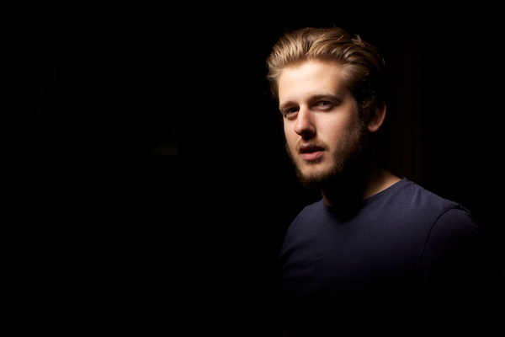

Свет от  вспышки проявил объект съемки. потому что он очень мощный и прямой. Тарелка скрывает вспышку, а на следующих фотографиях вспышка находится вне кадра. Повышение экспозиции вспышки позволяет удалить лишний свет из кадра.

Если вы хотите чтобы на фотографии не было лишнего света, то нужно стараться расположить объект съемки подальше от фона и предметов, которые могут отражать свет. Модель стоит вдали от стен, чтобы свет от вспышки не достигал их. Добавление некоторых небольших деталей фона может выглядеть очень интересно, но технически это уже не низкий ключ.

**Съемка в высоком ключе**

Фотография в высоком ключе использует неестественно яркое освещение, чтобы осветить большинство жестких теней на изображении.  Съемка в высоком ключе изначально развивалась как решение для экранов, которые были не способны отображать высококонтрастные изображения, но переросла в отдельное стилистическое направление.  
Изображения в высоком ключе обычно получаются в позитивной и оптимистичной тональности. Метод отлично подходит для съемки забавного, веселого и красивого объекта.

Данная техника регулярно используется для модельной фотографии, съемки цветов и других относительно «женских» по природе объектов. Другая область, для которой отлично подходит съемка в высоком ключе, это предметная фотография. Практически, яркая стилистика снимка действительно подчеркивает особенности продукта и может способствовать достижению контраста, привлекающего внимание. Психологически, продукт, показанный на белом, воспринимается как качественный и высококлассный.

В идеале вам нужно, по меньшей мере, три источника света, а лучше четыре. Вам также потребуется равномерно окрашенный белый фон. Многие профессионалы выбирают бумажный рулон шириной в три метра, который монтируется сверху, а потом раскручивается вниз через фон на пол.

Поместите ваш объект по центру фона, и убедитесь, что выстраиваете кадр в пределах фона, чтобы не было видно зазоров. Следующий шаг – установка основного и заполняющего света. Основной источник света располагается немного сбоку и направляется на объект. Убедитесь, что освещение на объекте достаточно плоское, ровное. Это звучит странно, конечно, но помните, что вы должны достичь не контраста, а яркости.

Расположение основного света сбоку, вероятно, создаст жесткие тени на противоположной стороне объекта съемки. Здесь вам нужно установить менее яркий заполняющий свет, чтобы смягчить некоторые из этих областей. Съемка только с этими двумя источниками создаст серый, заполненный тенями фон. Поскольку нам нужен равномерно белый фон, необходимо подсветить эти тени, используя один или два источника света, установленных под углом и направленных на ваш фон.

**Портрет в стиле нуар**

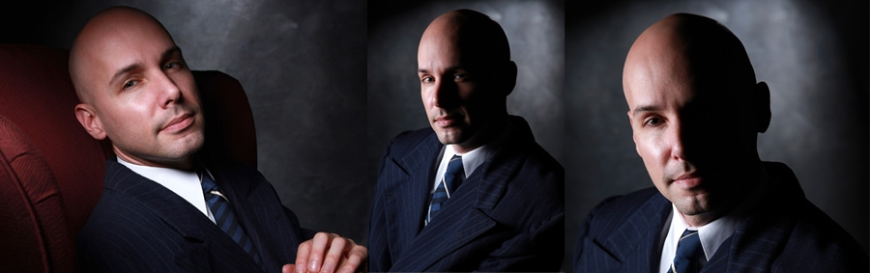

Это классический стиль освещения 1910 – 1960 гг., в том числе Голливуда, которые стали культовыми. Одно десятилетие в этом периоде является особенным, это сороковые годы. Их можно назвать десятилетием минимализма в освещении – мягкое, плоское освещение сменилось темными, контрастными, драматичными изображениями, по-своему романтичными.

Много портретов, особенно мужских, были очень темными. В зависимости от позы и крупности плана они могли быть холодными и безжалостными или мощными с ноткой некоторой уязвимости.

Если вас наняли, чтобы сделать портрет для представителя власти, для публикации в прессе или просто для парня с улицы, который хочет впечатляющий портрет,  то освещение в стиле 40-х годов очень даже подойдет. Особенностью стиля являются очень глубокие тени с практически полным отсутствием деталей, поэтому требуется дополнительное освещение, чтобы обозначить форму или контур частей тела, которые находятся в тени.

**Голивудская схема "бабочка"**

Почему бабочка? Тень на лице, которая образуется от носа имеет форму бабочки. В этом случае источник располагается сверху и спереди.

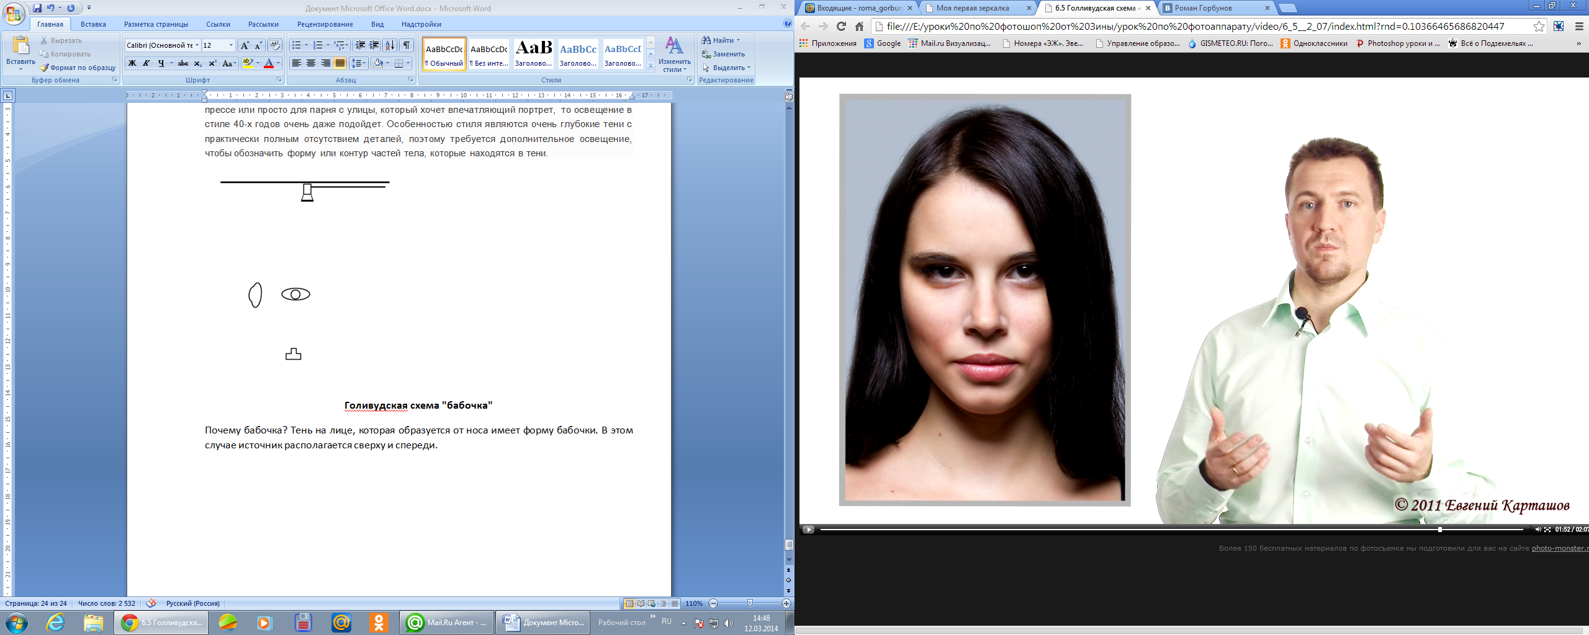

**Схема "петля"**

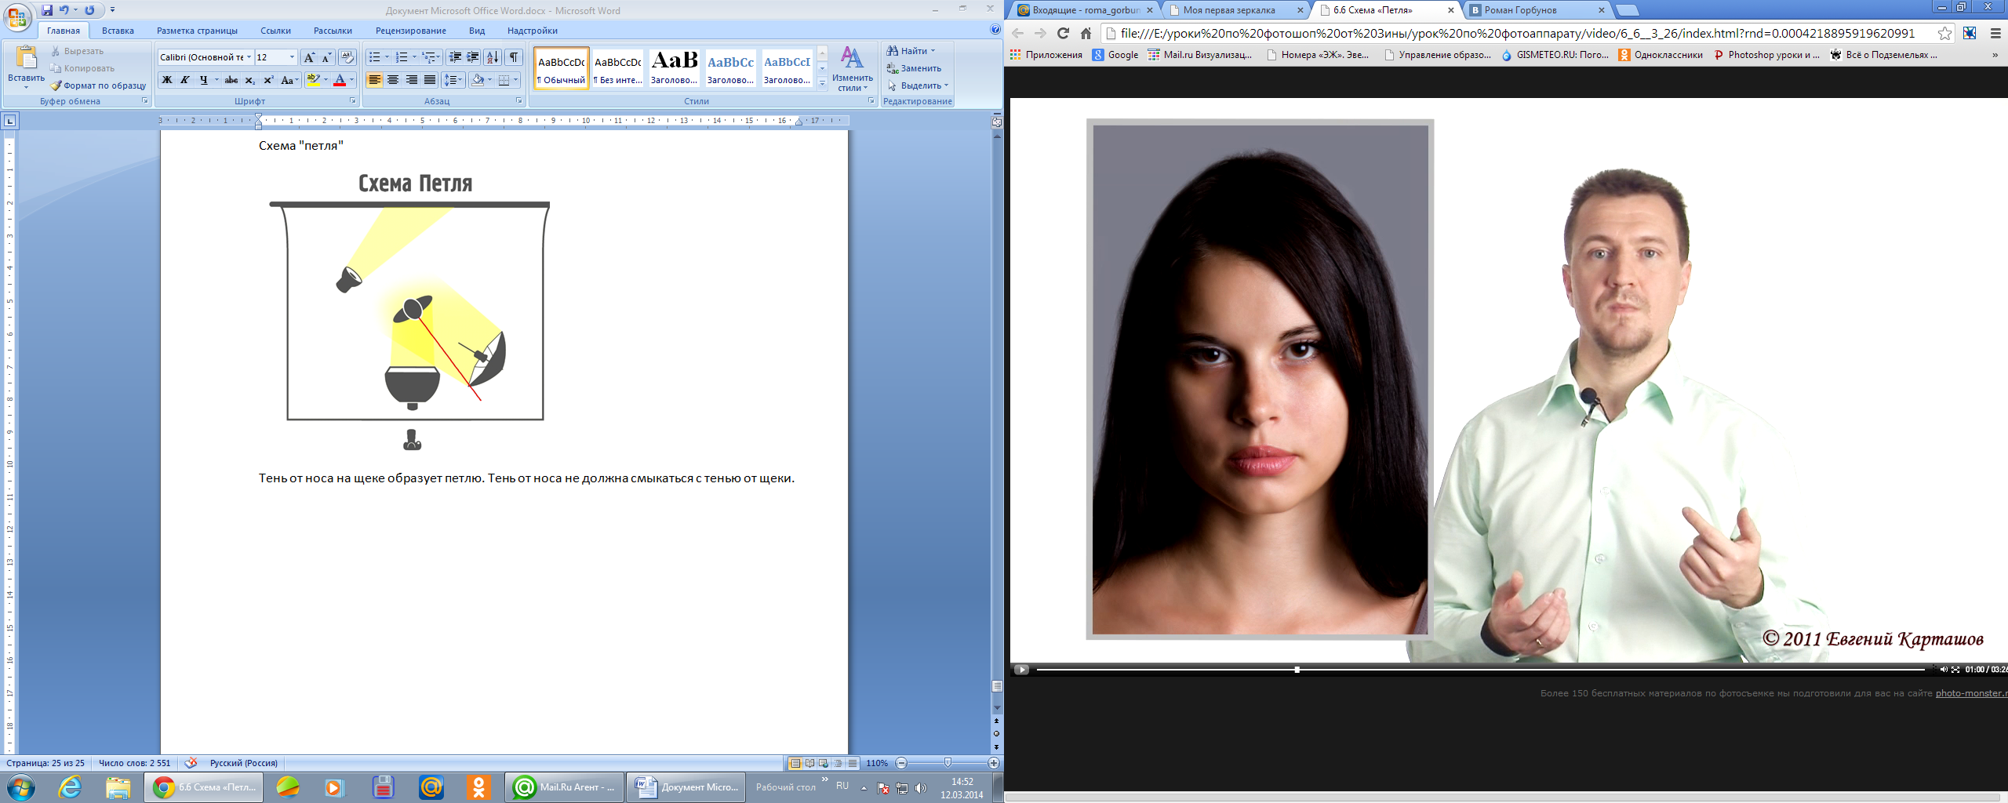 Тень от носа на щеке образует петлю. Тень от носа не должна смыкаться с тенью от щеки.

В этом случае интересны другие ракурсы, а не прямой, а с поворотами лица. Например три четверти. В таких случаях свето- теневой рисунок более привлекателен. Можно заузить или расширить лицо.

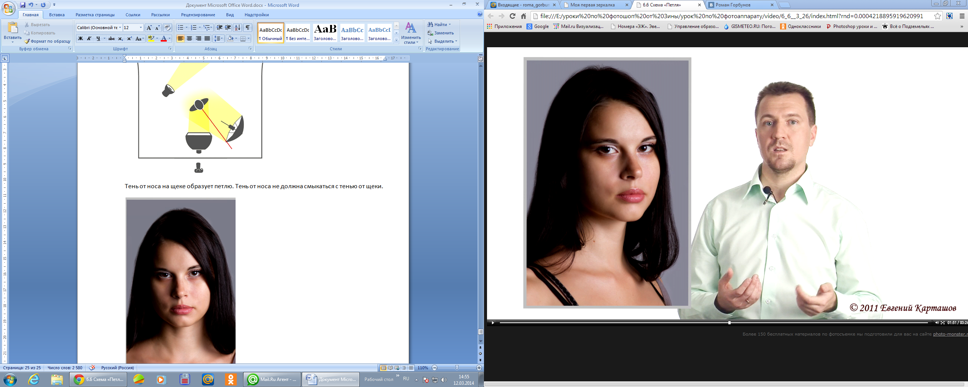

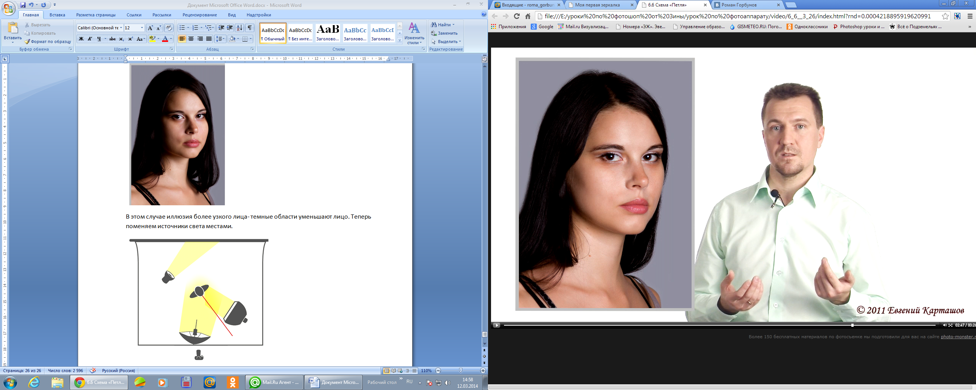 В этом случае иллюзия более узкого лица- темные области уменьшают лицо. Теперь поменяем источники света местами. Лицо будет казаться шире.

**Виды портретных фотографий.**

Поговорим о том, как правильно снимать различные портреты.

Портрет в полный рост. Основная ошибка при съемке- это съемка с высоты своего роста. При этом получается большая голова и короткие ноги.

Правильно будет снимать с уровня живота модели и желательно брать 50 мм объектив.

Часто в модельном бизнесе съемку производят с нижнего ракурса- на уровне пола. Это визуально удлиняет ноги модели, делает их стройнее.

Поколенный портрет снимается практически так же. Камера находиться на том же уровне.

Для поясного портрета камера поднимается чуть выше, примерно на уровень груди или немного выше. Тогда получаются хорошие, красивые пропорции.

Для подгрудного портрета лучше снимать с уровня подбородка и шеи.

Для портрета крупным планом нужно выбирать 100 мм объектив и более.

Не забывайте, если снимать с верхней точки- подчеркнете лоб, с нижней подбородок.

**Заключение**

Мы изучили много теории по съемке в студии и работе студийного оборудования. Показали основы студийной съемки, основные настройки студийного оборудования, виды света и на своих практических примерах показали основные световые схемы студийной съемки. Во время подготовки к конференции мы испытали радость съемок, хотя столкнулись с огромным количеством сложностей. На первый взгляд кажется, что все так просто и понятно по работе со студийным оборудованием, понятны и основные световые схемы, но на практике реализовать оказалось трудно. Особенно возникли сложности при съемке на белом фоне. Очень сложно проводить съемки на нем, так как настройки для фотоаппарата очень тонкие, да и сам фон не играет так, как синий. Поэтому мы полюбили больше синий фон, чем белый. В ходе работы мы так же проводили съемки не только теми световыми схемами, которые указаны в работе, но и другими. Интересные снимки получаются если один из источников поставить сзади модели и направить на модель. Увлеклись жестким светом, хотя лучше снимки получаются с мягким освещением. Ощутили большую разницу между первыми нашими снимками и теми, что получается сейчас. Большую художественную значимость несут те снимки, где чувствуется объем, где есть тени, нежели снимки как на паспорт. Важно, чтобы на снимках не было бликов от вспышек.

У нас появилась уверенность при позировании. Раньше стеснялись камеры, а сейчас нам самим интересно, что же получится, если попробовать так, а может вот так? Пробуем разные выражения, мимику, жесты.

Мы уверены, что нами работа проделана большая, нужная. Сложности только еще больше заинтриговали нас, преодолеть их важно. Мы обязательно научимся проводить съемки на белом фоне. Впереди нас ждут еще много увлекательного и интересного по студийной съемке и студийной фотографии. В будущем мы хотим, чтобы нас Роман Анатольевич научил художественной обработке фотографий в программе адобфотошоп.

материал взят с сайта: http://photo-monster.ru/